
PONEDELJEK, 14. 12. 2020

MATEMATIKA
SEŠTEVAM DO 5
RAČUNAM Z LILI IN BINETOM
VADNICA ZA MATEMATIKO STR. 35
SLOVENŠČINA
PONOVIM
DZ 1, str. 79
1., 2., 3. naloga Učenci pri nalogah poimenujejo znake in povedo, kaj pomenijo. Preberemo navodilo in se pogovorimo o načinu reševanja nalog. Učenci rešijo naloge. Preverimo pravilnost rešitev.
DZ 1, str. 80
4. naloga Učenci pri nalogi poimenujejo znak in povejo, kaj pomeni. Preberemo navodilo in se pogovorimo o načinu reševanja naloge. Dogovorimo se, da bodo za 4. nalogo potrebovali prilogo 3 iz DZ 1 (NALEPKE ZADAJ).
Beremo navodila. Učenci lepijo nalepke na ustrezna mesta. Preverimo pravilnost rešitev.
5. naloga Učenci pri nalogi poimenujejo znak in povedo, kaj pomeni. Preberemo navodilo in se pogovorimo o načinu reševanja naloge. Učenci rešijo nalogo. Preverimo pravilnost rešitev.
Učenci dopolnijo znak za samovrednotenje. Dorišejo usta glede na uspešnost reševanja.
SPOZNAVANJE OKOLJA
ZIMA
DZ, str. 39
Moja skrinja znanja
Z učenci si ogledamo fotografije. Učence pozovemo, naj poskusijo ugotoviti, kaj nam sporočajo. Učence seznanimo s cilji in vsebino sklopa. Učence pozovemo, naj si izberejo eno fotografijo oz. temo, o kateri mislijo, da največ vedo. Krožec pri izbrani fotografiji pobarvajo s poljubno barvo.

GLASBENA UMETNOST
Pesem: NA NAŠEM DVORIŠČU
Naštejejo živali, ki nastopajo v pesmi: kuža, muca, piščanček, kokoš, petelin.

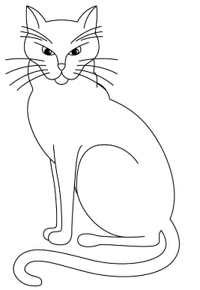
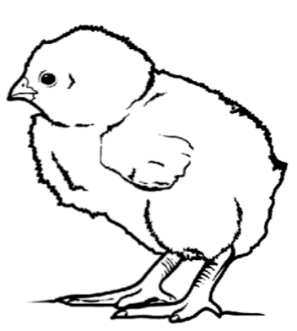
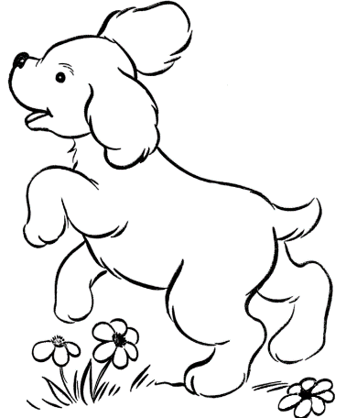

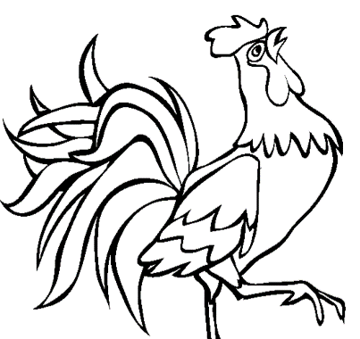
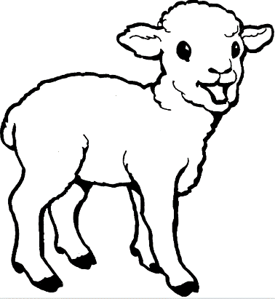

Nato motiviramo učence, da oponašajo gibanje živali.
Predvajamo posnetek klavirske spremljave pesmice Na našem dvorišču.
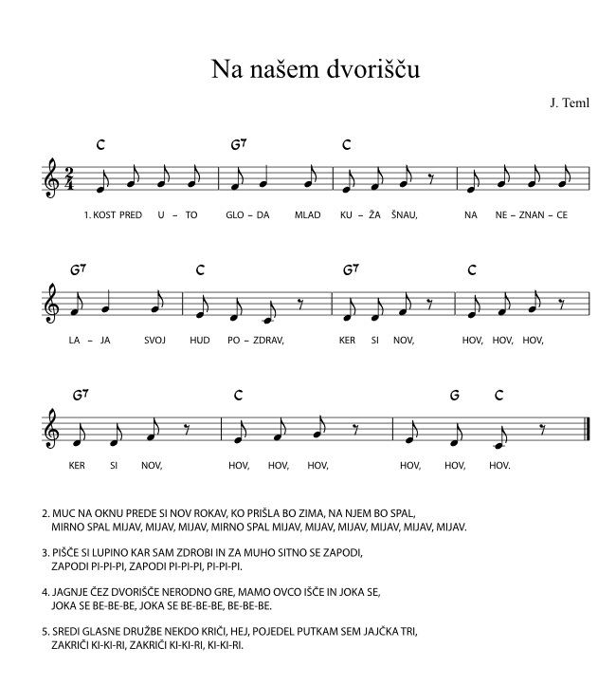

- Učenje pesmi
Z metodo odmeva se naučijo besedilo zapeti. Pesmico nekajkrat skupaj zapojemo.
Prosim, če jim v BZ napišete naslov pesmi in datum. Učenci naj po vrsti narišejo živali po kiticah. Lahko si pomagajo z ilustracijami, ki sem jih pripela zraven.

PROSIM, ČE MI POŠLJETE REŠENE NALOGE.

LEP POZDRAV.
UČITELJICA MOJCA

